三路无线测温传感器（LoRa传输）

使用说明书

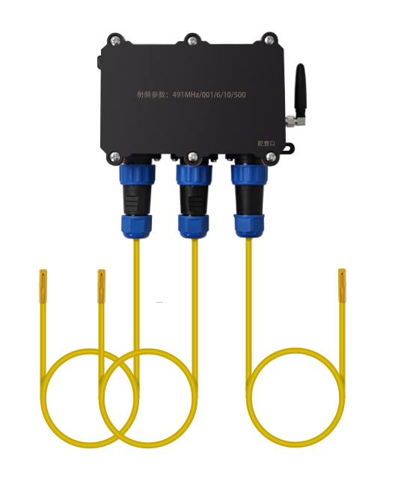

武汉华导物联网技术有限公

一、产品概述
感谢您选用本款三路无线测温传感器（LoRa传输）。本产品是一款集三通道独立NTC温度采集与LoRa无线传输于一体的智能测温终端，可同时监测三个测温点的温度数据，并通过LoRa无线网络远程传输至网关或云平台。
产品采用锂电池供电，无需外部布线，安装灵活便捷。NTC探头具有测温精度高、线性度好、长期稳定性优异等特点，特别适用于高压开关柜、变压器、电缆接头、管道、烘箱、工业设备等需要多点温度监测的场景。
相比单路传感器方案，本产品以单台设备覆盖三个测温点，大幅降低部署成本和安装工时。

二、产品特点
- 三路独立NTC测温：单台设备同时采集3个测温点的温度数据，效率高、成本优
- 高精度测量：采用NTC传感器，精度可达±1℃，分辨率0.1℃
- 宽测温范围：测温范围-40℃~300℃（探头型号可选），覆盖绝大多数工业场景
- LoRa无线传输：采用LoRa扩频通信技术，传输距离远（空旷环境可达3km）、穿透力强、抗干扰性能优异
- 锂电池供电：内置大容量锂电池，续航可达3-10年（视上报频率而定）
- 高防护等级：主机防护等级IP65/IP67，适应户外及工业现场恶劣环境
- 灵活安装：主机可采用壁挂安装NTC探头可通过螺丝、捆绑或硅胶粘贴等方式固定

三、技术参数
参数项 | 规格指标
传感器类型 | NTC
测温范围 | -40℃ ~ +125℃（可订货-40～300°C范围）
测温精度 | ±1℃
分辨率 | 0.1℃
温度采集路数 | 3路（独立采集）
探头线长 | 默认1m（可定制）
无线通信 | LoRa
工作频段 | 433MHz / 470MHz / 868MHz / 915MHz（按地区可选）
传输距离 | 空旷环境≥300m~3km（视型号和频段而定
供电方式 | 锂电池（3.6V）
电池寿命 | 3-10年（视上报频率而定）
主机防护等级 | IP65 / IP67
主机工作温度 | -25℃ ~ +70℃
主机尺寸 | 约165×160×57mm（视型号而定）
安装方式 | 壁挂

四、工作原理

4.1 NTC测温原理
NTC（Negative Temperature Coefficient，负温度系数）。它利用半导体材料的电阻值随温度升高而指数级减小的特性来实现温度测量。NTC具有灵敏度高、响应快、体积小等优势，适用于-50℃~+300℃的测温范围。
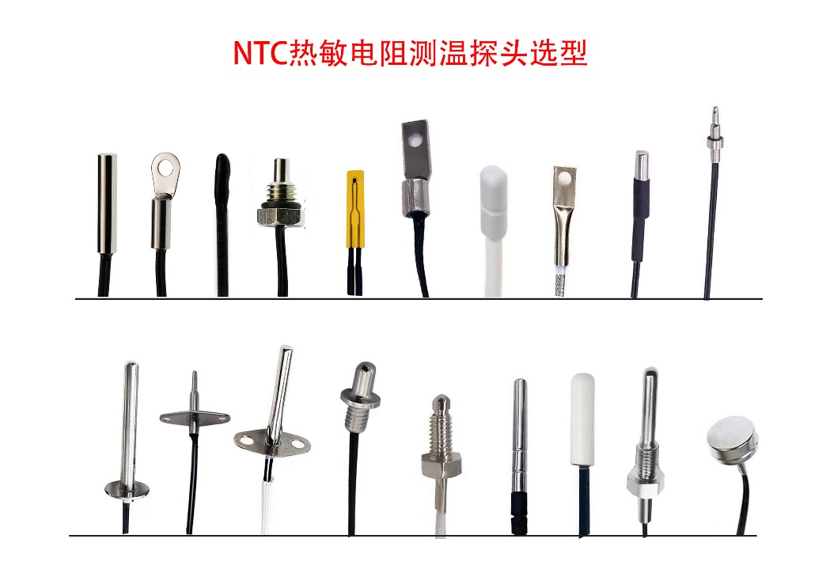

4.2 无线传输原理
传感器将三路温度数据通过LoRa调制方式发送至LoRa网关或接收主机。LoRa技术具有远距离、低功耗、强穿透、抗干扰等突出特点，采用扩频调制技术，在同等功耗下比传统FSK调制方式有更高的接收灵敏度和更远的传输距离。

五、产品结构与安装

5.1 产品结构与尺寸
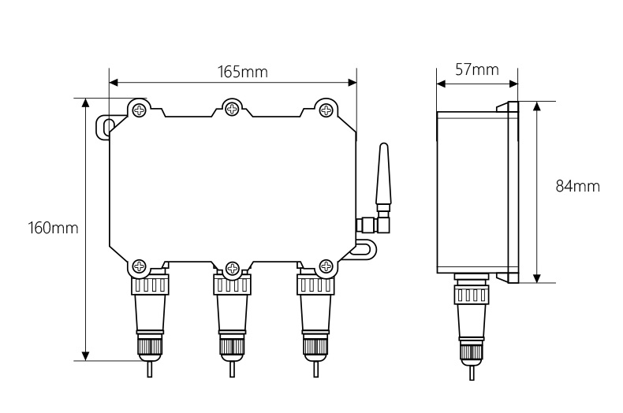
- 主机模块：内置三路测温电路、微处理器、LoRa无线模块及锂电池
- NTC测温探头：三个独立NTC探头（三线制），引线长度可定制
- 天线：外置或内置天线（视型号而定）

5.2 主机安装
壁挂安装：
- 在墙面钻孔，安装膨胀螺栓
- 将主机通过安装孔固定在墙面上
- 确保主机安装牢固，无松动

5.3 NTC探头安装
探头固定方式：
固定方式 | 适用场景 | 说明
螺丝固定 | 设备外壳、母排 | 通过探头安装孔用螺丝锁紧
捆绑固定 | 管道、电缆 | 使用扎带或卡箍固定
硅胶粘贴 | 平面、曲面 | 使用导热硅胶粘贴，确保良好热接触
安装要求：
- NTC探头应与被测物体表面紧密贴合，确保热传导良好
- 探头引线应避免过度弯折或拉伸
- 探头安装位置应远离强磁场和高温热源（超过量程范围）

5.4 安装位置建议
场景 | 推荐安装位置
高压开关柜 | 断路器触臂、静触头、电缆接头
变压器 | 绕组引线、套管接头
管道测温 | 管道外壁、保温层表面
烘箱/干燥设备 | 炉膛内部、出风口
电机/轴承 | 轴承座、机壳表面

六、通信组网与配置

6.1 系统组网架构

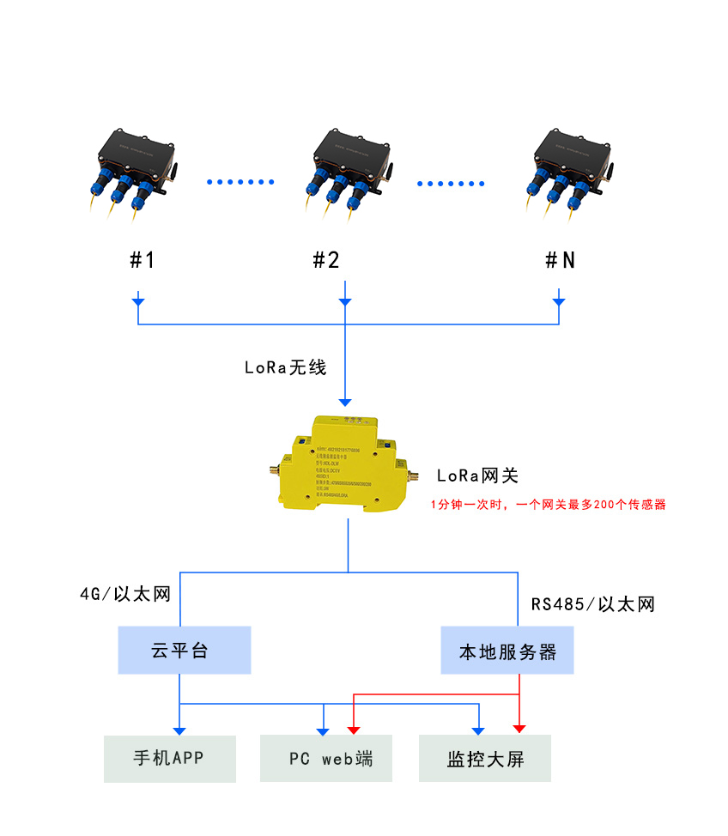

6.2 通讯参数
参数项 | 规格说明
无线频段 | 433MHz / 470MHz / 868MHz / 915MHz（按型号）
调制方式 | LoRa扩频调制
发射功率 | ≤20dBm
接收灵敏度 | -137dBm ~ -148dBm（视型号）
传输距离 | 空旷≥3km，城镇≥1km
上报间隔 | 5分钟~24小时可配置（默认5分钟）
数据协议 | Modbus RTU / 私有协议（视型号）

6.3 电池管理与续航
- 内置锂亚电池，容量19000mAh（视型号）
- 上报间隔5分钟时，续航可达3-10年
- 电池低电量时主动上报，提示更换

6.4 参数配置
传感器支持以下参数配置（通过配套软件或手机APP）：
可配置参数 | 范围 | 默认值
上报间隔 | 5min~24h | 5min
温度变化阈值 | 1℃~10℃ | 3℃
无线信道 | 按型号 | 默认
温度校准 | ±5℃ | 0℃

七、维护与故障排查

7.1 日常维护
- 定期检查NTC探头与被测物体接触是否良好
- 检查探头引线是否有破损、老化
- 保持主机表面清洁，避免积灰影响散热和通信
- 建议每年进行一次温度校准，确保测量精度
- 电池低压报警时及时更换电池

7.2 常见故障排查
故障现象 | 可能原因 | 解决方法
无数据上报 | 电池耗尽 / 参数设置错误 | 更换电池，检查上报间隔设置
温度显示异常 | NTC探头接触不良 / 探头损坏 | 重新安装探头，必要时更换
通讯中断 | 信号遮挡 / 距离过远 / 信道冲突 | 调整安装位置，更换信道
数据跳变 | 电磁干扰 / 探头松动 / 线缆损伤 | 检查屏蔽和接地，重新固定探头
电池低电量报警 | 电池即将耗尽 | 联系厂家更换电池

7.3 注意事项
- 探头安装：NTC探头安装时避免用扳手过度拧紧，以防损坏内部元件
- 线缆保护：探头引线应避免锐角弯折，防止内部导线断裂
- 温度范围：确保使用温度不超过探头标称量程
- 电磁环境：避免在强磁场或强射频干扰源附近安装
- 电池更换：请由专业人员更换电池，不可自行拆卸主机

八、应用场景
场景 | 典型监测点 | 核心价值
高压开关柜 | A/B/C三相触头温度 | 三相同步监测，预防接触不良过热
变压器 | 三相绕组引线温度 | 状态检修依据，预防绕组过热
工业管道 | 管道表面温度 | 多点同步监测，保障工艺稳定
烘箱/干燥设备 | 炉膛多点温度 | 温度均匀性验证，优化工艺
电机/轴承 | 轴承座温度 | 预警润滑失效，预防非计划停机
冷链/冷库 | 库内多点温度 | 全程温度追溯，保障食品安全
实验室/科研 | 多点实验温度 | 精确采集，数据可追溯
适用行业：电力、冶金、化工、水泥、数据中心、轨道交通、食品医药等。

九、运输与储存
- 运输：在原包装内运输，避免剧烈碰撞和雨淋
- 储存：存放于干燥、通风、无腐蚀性气体的室内
- 环境温度：-40℃ ~ +100℃
- 相对湿度：< 90%（无冷凝）
- 避免阳光直射和紫外线照射

十、保修说明
- 产品自出厂日期起保修一年
- 超限使用、机械损坏、自行拆卸、雷击等不可抗力因素造成的故障，不在保修范围内
- 保修期后维修服务可联系本公司

十一、安全须知（重要）
⚠️ 警告：
- 只有合格的专业技术人员才允许安装、操作本设备
- 安装前请确认供电方式及电池规格
- NTC探头安装时应注意避免探头触碰管道内壁或设备内部活动部件
- 严禁超出产品标称的温度范围使用，否则可能导致传感器永久损坏
- 本产品不可用于爆炸性场所，如需使用请联系厂家定制防爆型号

十二、订货须知
订货时请明确以下信息：
- 测温范围（常规-40~125℃或可订货-40～300°C范围）
- 探头线长（默认0.6m/1.5m或定制）
- 探头类型（直管、螺纹、磁吸、贴片等）
- 无线频段（433MHz / 470MHz / 868MHz / 915MHz）
- 上报间隔（默认5分钟）
- 接收主机类型（如需配套）
本说明书内容如有修改，恕不另行通知

